Отчет по выполнению второго этапа внешнего курса
  - Работа на сервере
Лопатченко Полина Андреевна
Содержание

1. Цель работы
Целью работы является прохождение второго этапа внешнего курса «Введение в Linux» и закрепление практических навыков работы с удалёнными серверами, передачей файлов, справочной информацией о программах, управлением процессами, многопоточными приложениями и использованием tmux.

2. Задание
Необходимо пройти задания второго этапа внешнего курса и подготовить отчёт по всем выполненным активностям. Для каждого тестового вопроса и практического задания требуется привести:
- скриншот с формулировкой задания;
- скриншот, подтверждающий успешное прохождение;
- краткое пояснение по выбору ответа или выполнению задания.

3. Выполнение второго этапа

3.1 Знакомство с сервером
Указала, что удалённый сервер можно использовать для хранения общедоступных и конфиденциальных данных, хранения больших объёмов информации, а также для выполнения сложных вычислений (Рисунок 1).
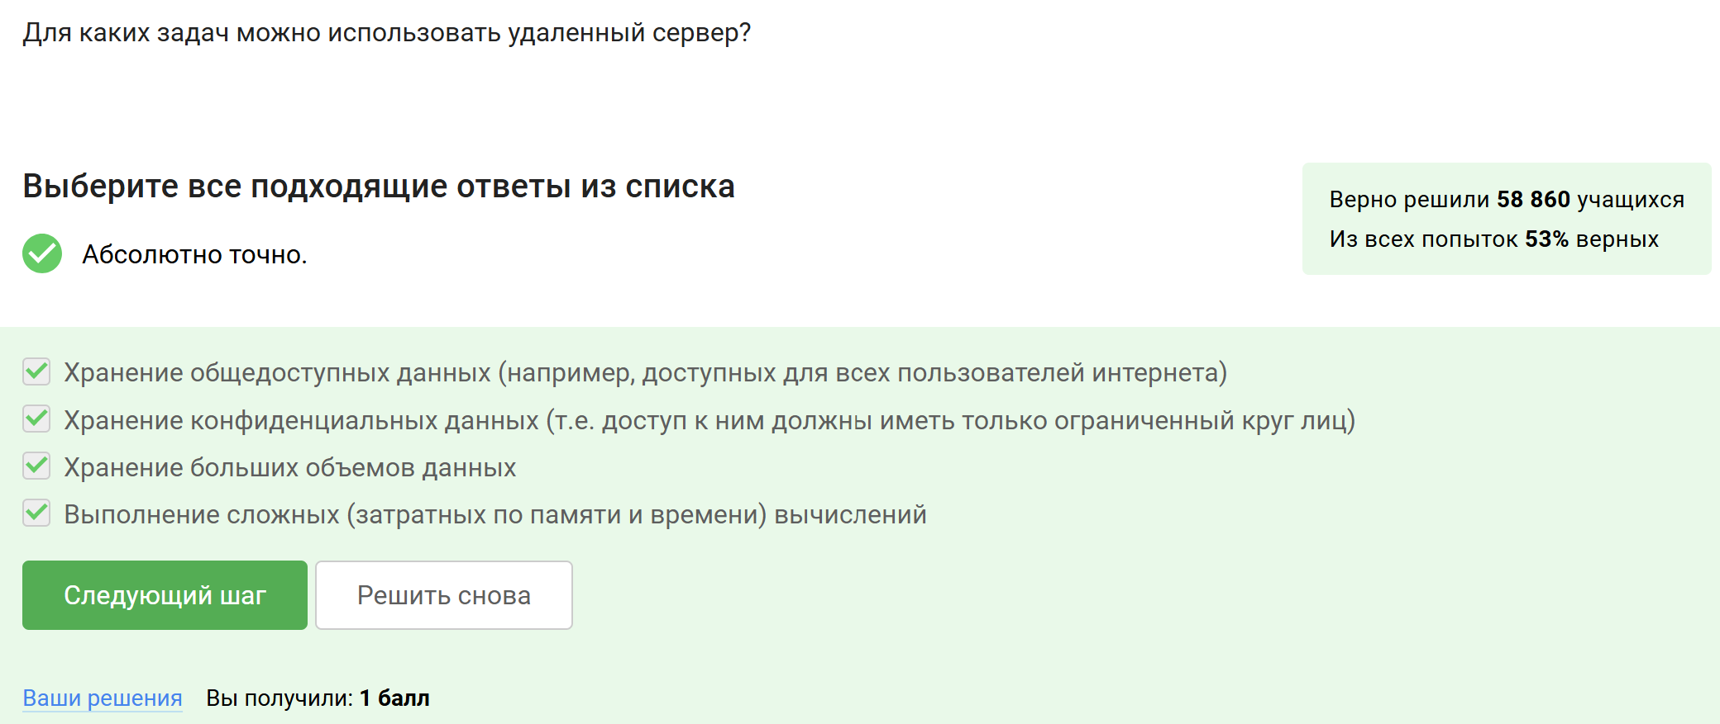
Рисунок 1: Задание о назначении удалённого сервера
В задании требовалось выбрать все подходящие варианты использования удалённого сервера. Были отмечены все перечисленные пункты, поскольку сервер действительно может применяться и для хранения данных, и для выполнения вычислительных задач.
Указала, что без опаски по интернету можно пересылать открытый ключ id_rsa.pub (Рисунок 2).
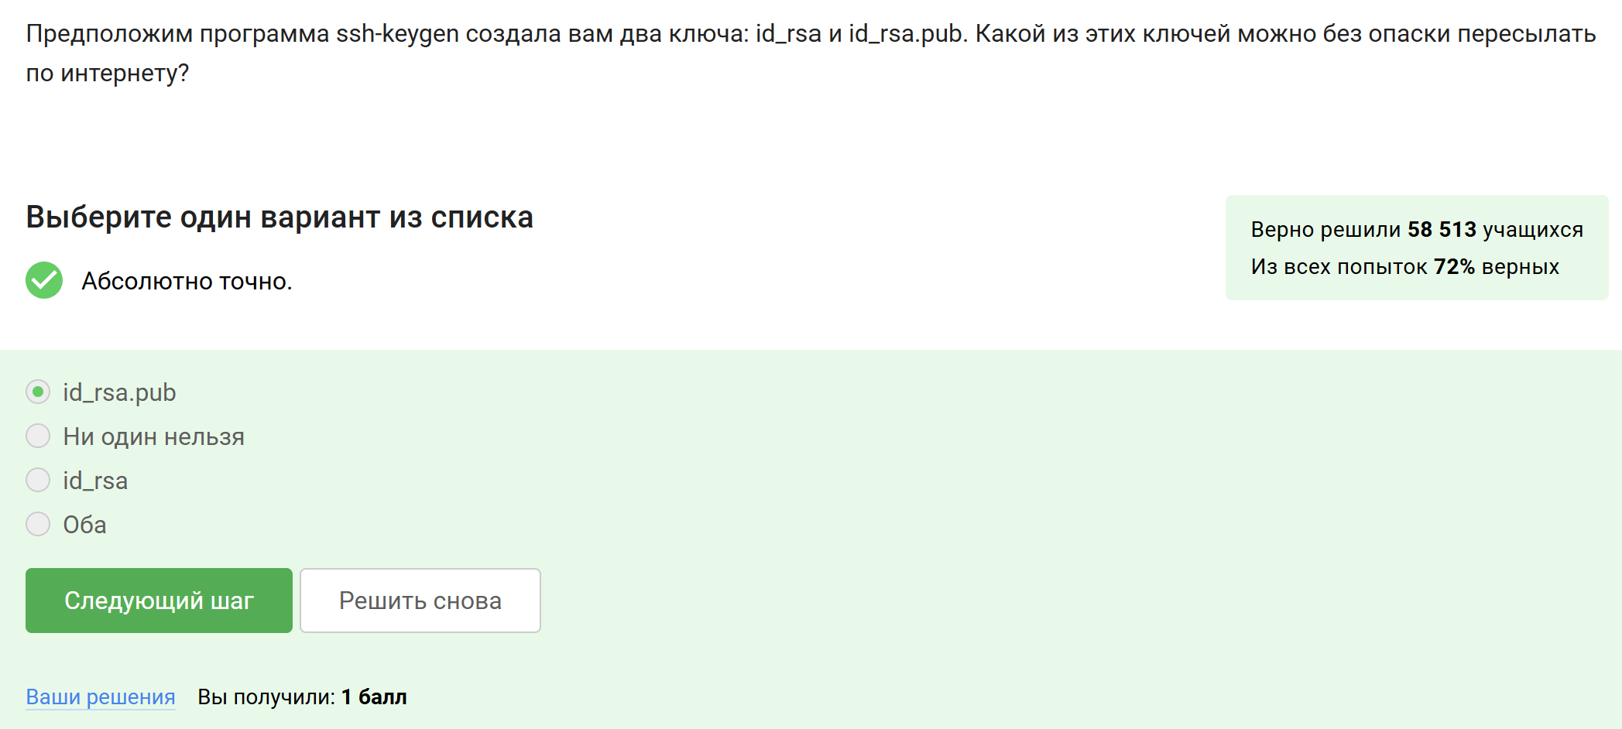
Рисунок 2: Выбор ключа, который можно пересылать по интернету
В задании нужно было определить, какой из ключей пары ssh-keygen можно передавать другим пользователям. Безопасно передавать именно открытый ключ id_rsa.pub, так как закрытый ключ id_rsa должен оставаться только у владельца.

3.2 Обмен файлами
Указала, что для копирования каталога stepic на сервер вместе со всем содержимым и подкаталогами подходит команда scp -r stepic username@server:~/ (Рисунок 3).
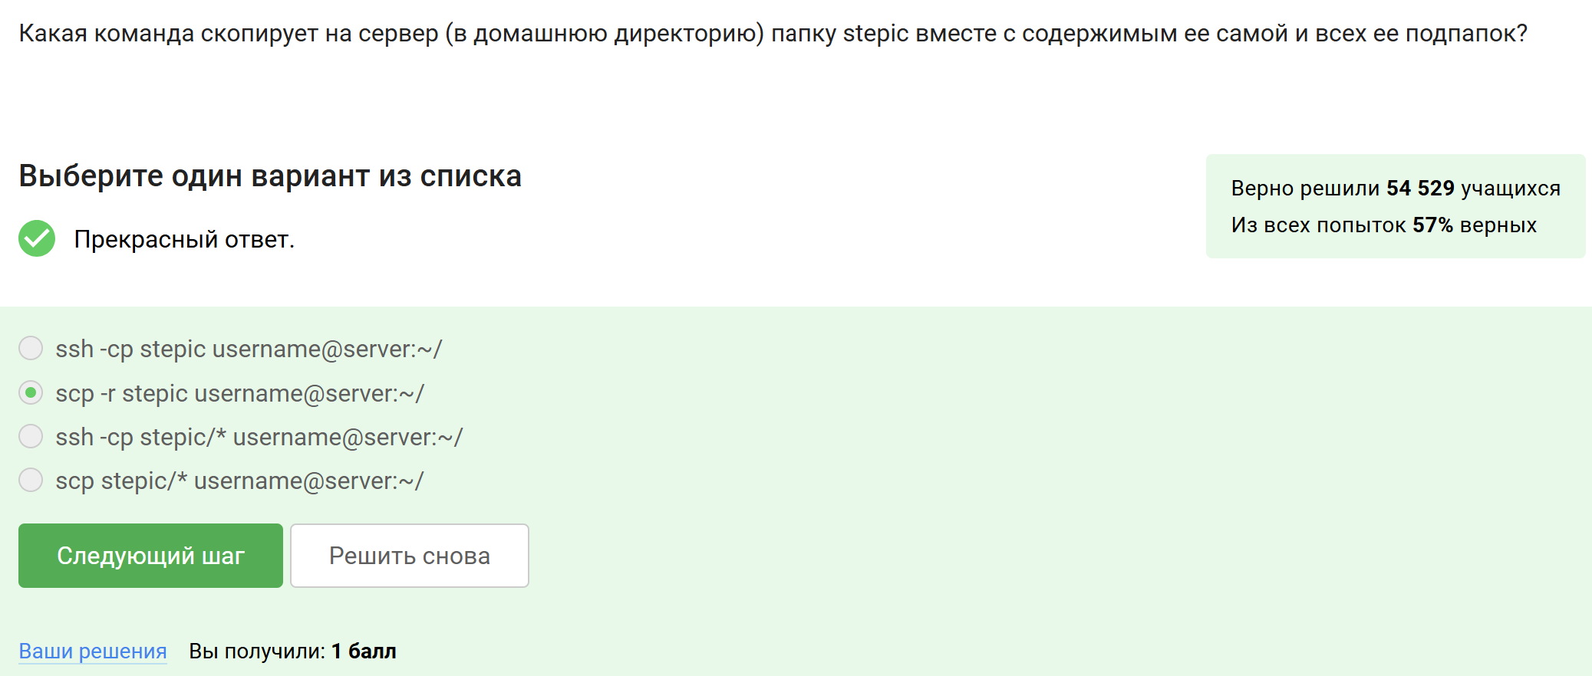
Рисунок 3: Выбор команды для копирования каталога на сервер
В этом задании требовалось выбрать корректную команду для рекурсивного копирования каталога на сервер. Подходит именно scp -r, поскольку ключ -r отвечает за передачу директории вместе со всеми вложенными файлами и папками.
Указала, что проблему при установке программы через sudo apt-get install program могут устранить проверка интернет-соединения, его настройка при отсутствии и команда sudo apt-get update (Рисунок 4).
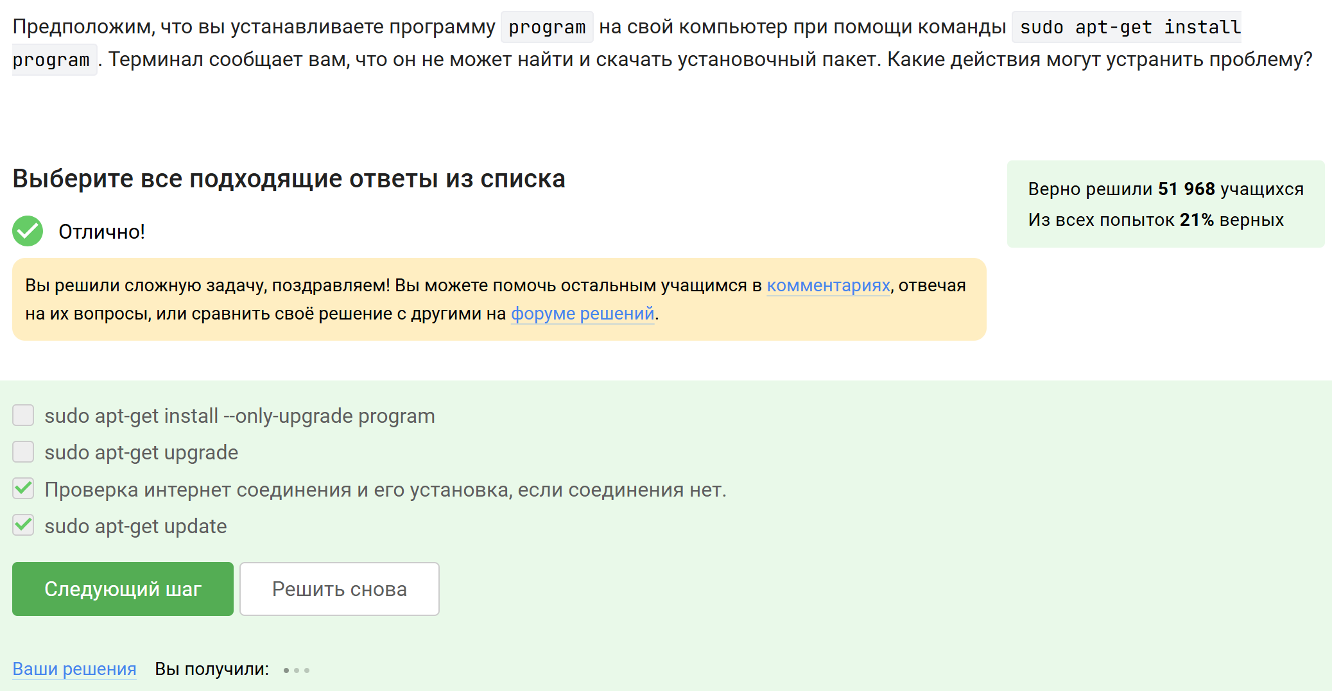
Рисунок 4: Выбор действий при проблеме с установкой пакета
Если пакет не удаётся найти или скачать, сначала нужно проверить наличие доступа к сети, затем при необходимости восстановить соединение и обновить сведения о пакетах при помощи sudo apt-get update. Именно эти действия и были выбраны.
Указала, что программу FileZilla можно использовать для просмотра содержимого каталогов на локальном компьютере и на сервере, а также для копирования файлов с сервера на компьютер (Рисунок 5).
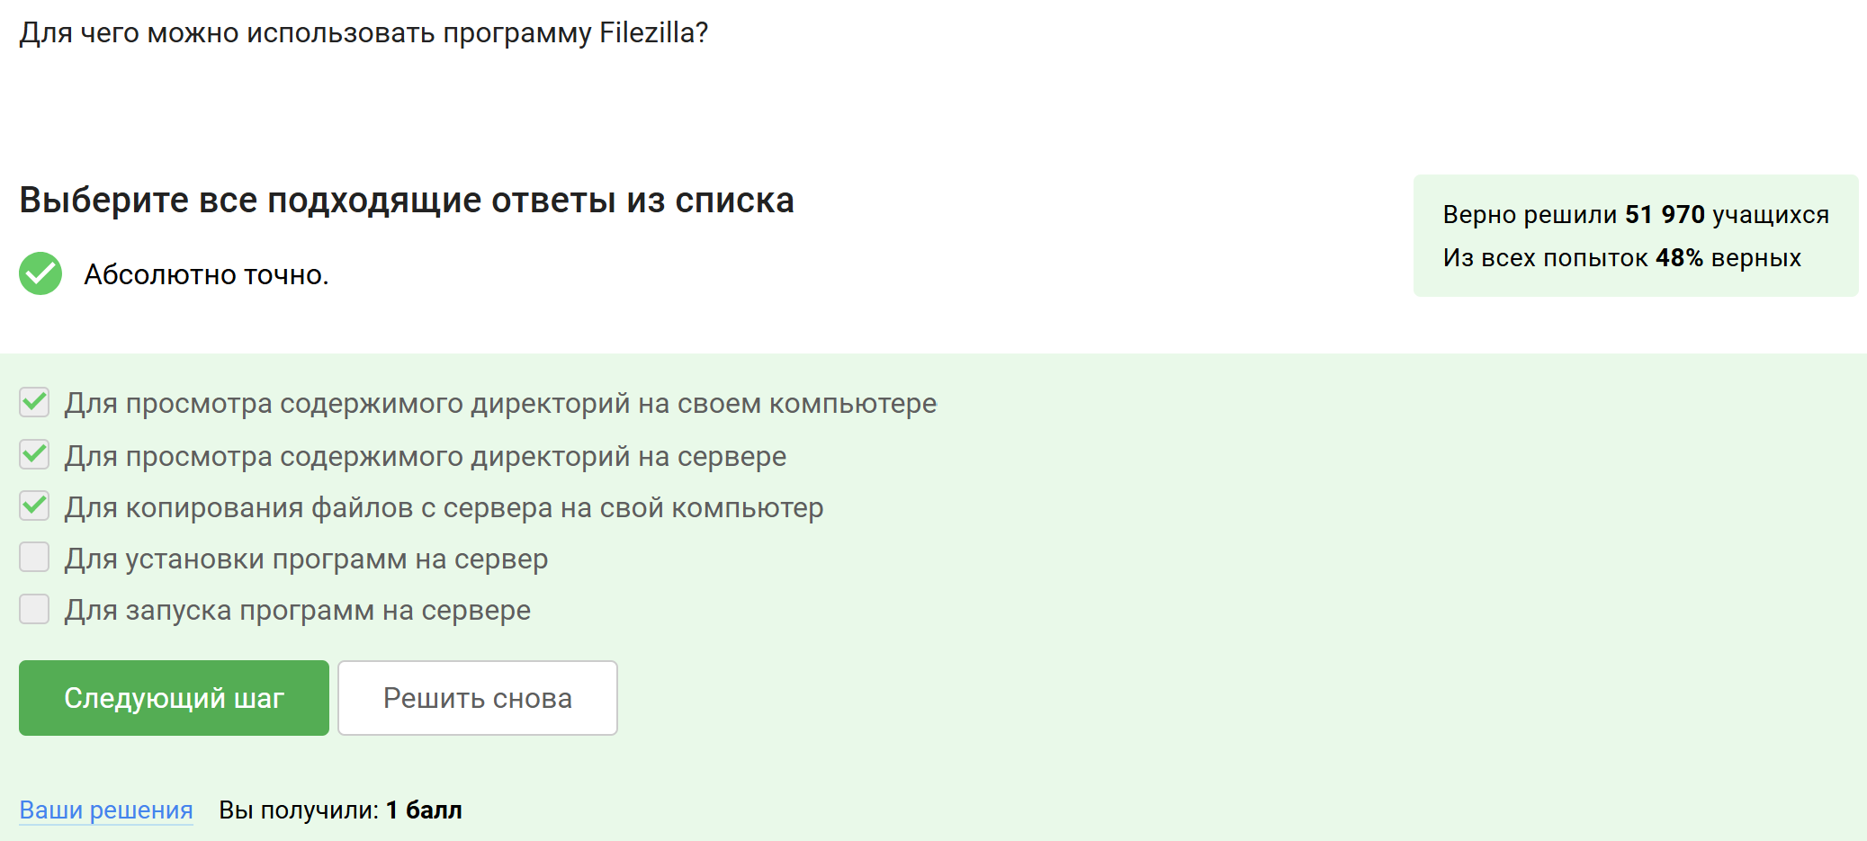
Рисунок 5: Выбор возможностей программы FileZilla
В задании требовалось отметить функции FileZilla. Эта программа действительно предназначена для работы с файлами и каталогами на локальной и удалённой стороне, а также для передачи файлов между ними.

3.3 Запуск приложений
Указала, что при необходимости запуска на сервере программы, которой нужен экран, можно либо найти терминальную версию программы, либо настроить сервер на поддержку вывода графической информации (Рисунок 6).
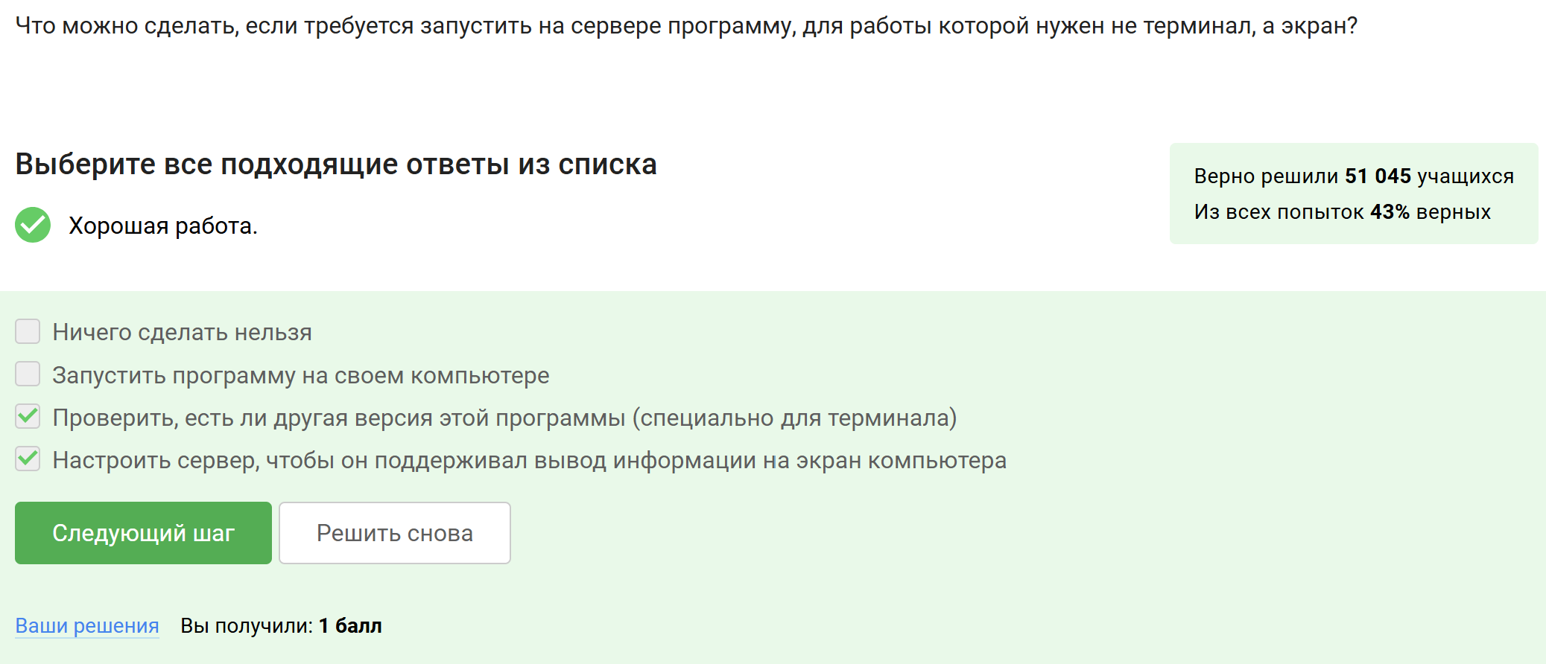
Рисунок 6: Выбор решений для запуска графической программы на сервере
В задании рассматривалась ситуация, когда программа требует графический интерфейс. Наиболее разумные варианты — использовать консольную версию приложения или настроить вывод графики с удалённого сервера.
Указала, что справочную информацию о программе program обычно можно получить с помощью команд program --help и man program (Рисунок 7).
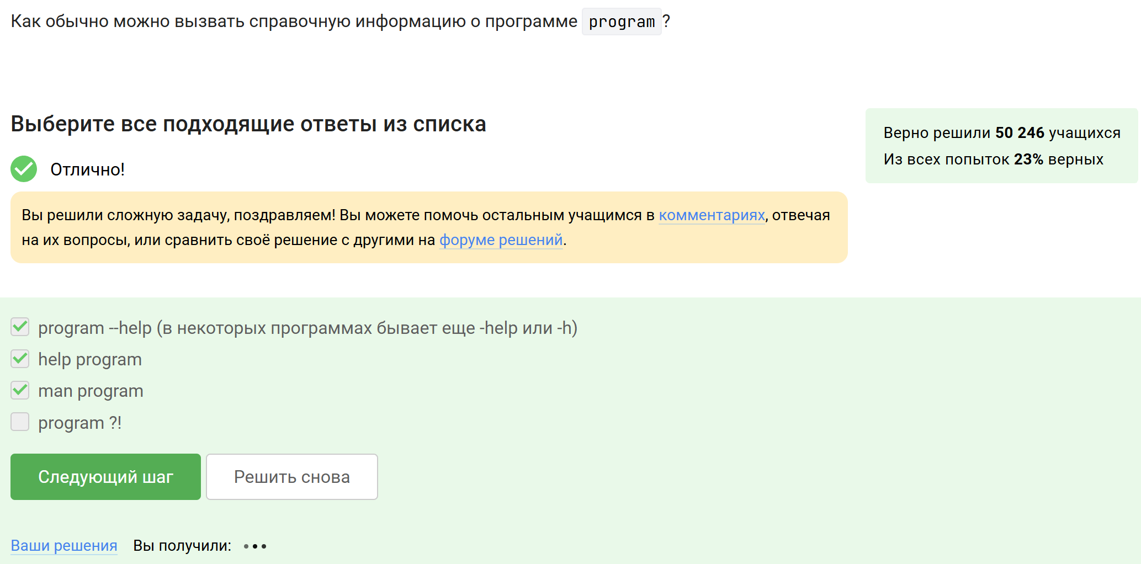
Рисунок 7: Выбор способов получения справки о программе
Для большинства программ в Linux краткая справка вызывается через параметр --help, а более полная документация — через man. Поэтому именно эти варианты были выбраны.
Изучила справку по программе FastQC и указал, что на вход она может принимать форматы fastq, bam_mapped, sam_mapped, bam, sam (Рисунок 8).
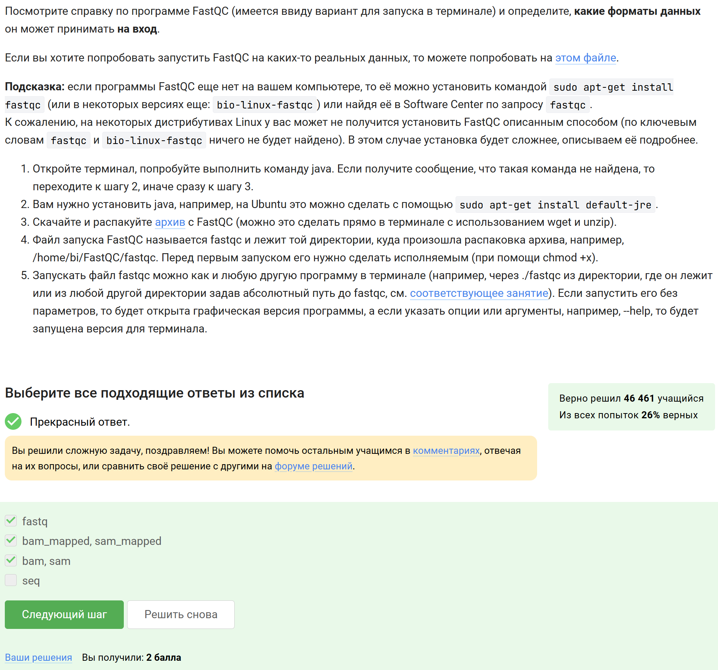
Рисунок 8: Определение форматов входных данных FastQC
В этом задании нужно было ознакомиться со справкой FastQC и определить поддерживаемые форматы данных. По результатам изучения были выбраны форматы, связанные с чтениями и выравниваниями, которые программа действительно умеет анализировать.
Изучила справку по ClustalW и ввёл команду clustalw -align -infile=test.fasta для выполнения множественного выравнивания файла test.fasta (Рисунок 9).
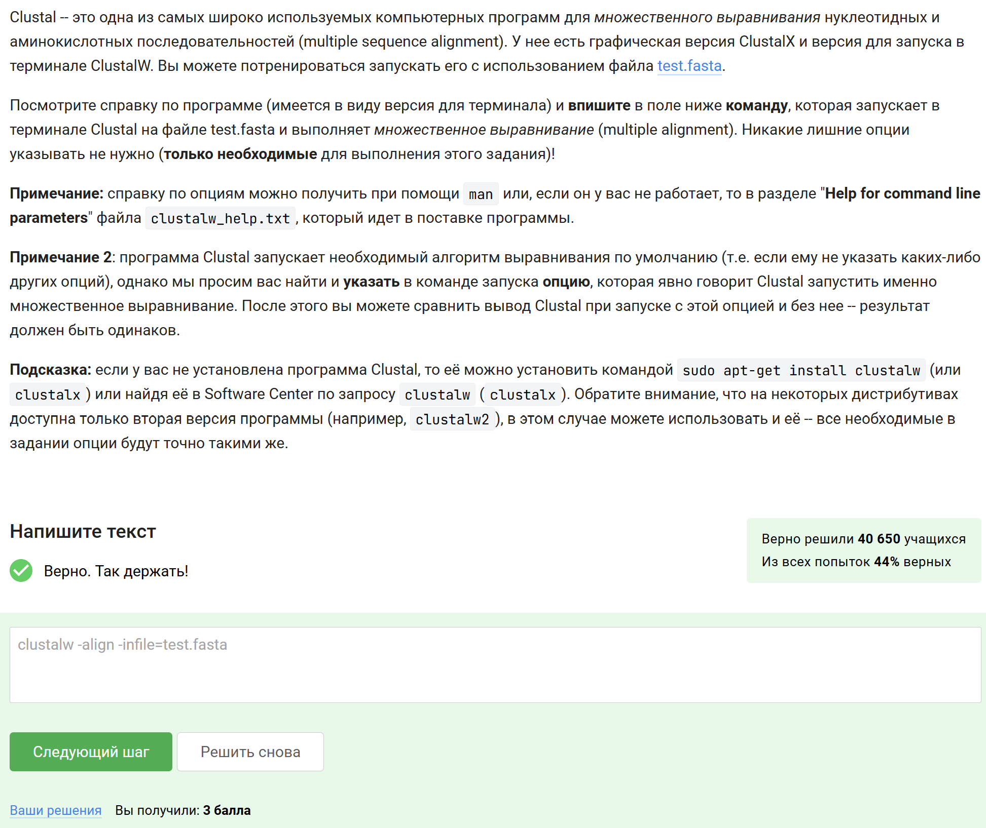
Рисунок 9: Ввод команды запуска ClustalW для множественного выравнивания
В задании требовалось не просто запустить программу, а указать минимально необходимую команду, которая явно задаёт выполнение множественного выравнивания. Для этого была использована опция -align и указан входной файл через -infile.

3.4 Контроль запускаемых программ
Указала, что после последовательности действий fg %1, Ctrl+C, fg %2, Ctrl+Z, jobs информация будет показана только о программах program2 и program3 (Рисунок 10).
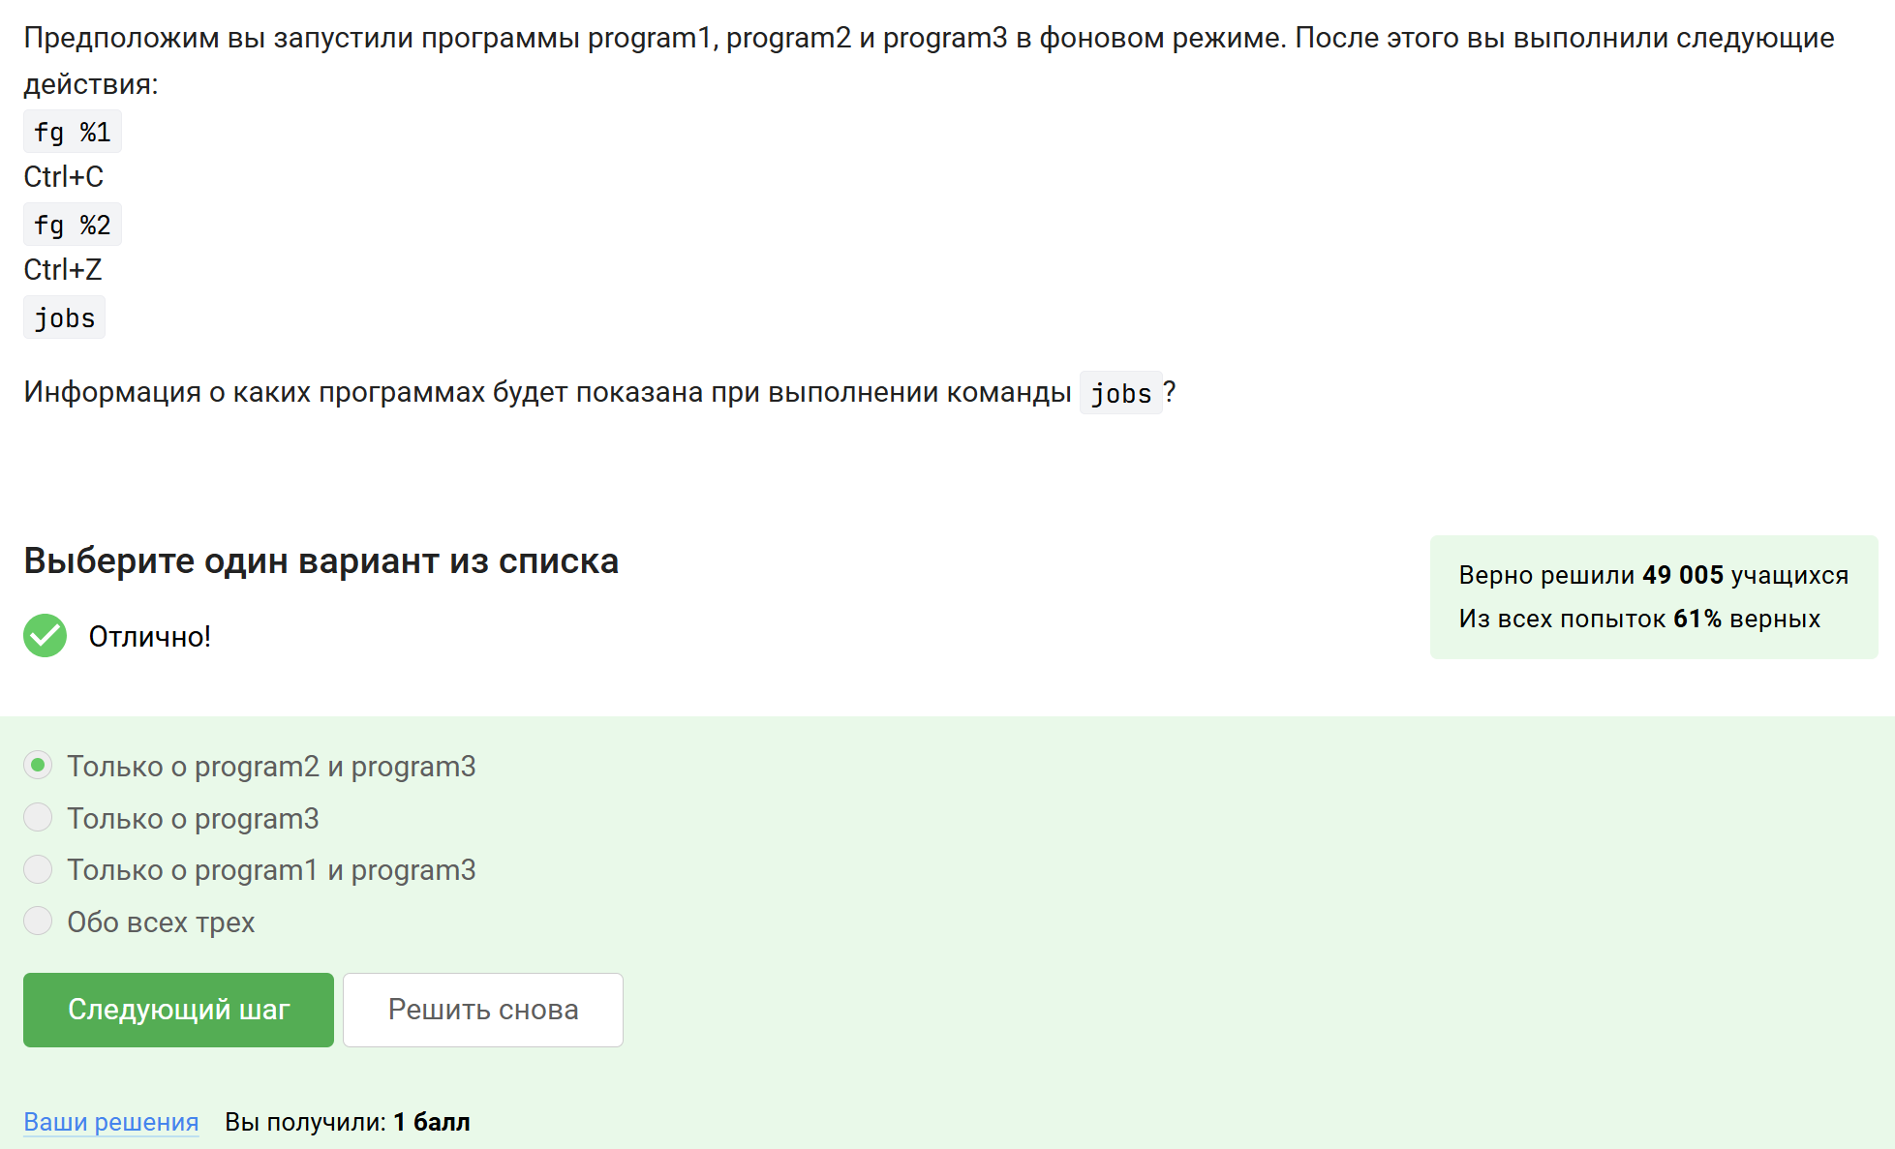
Рисунок 10: Выбор ответа о результате выполнения команд fg, Ctrl+C, Ctrl+Z и jobs
После Ctrl+C первая программа завершается и больше не относится к списку заданий оболочки. Вторая после Ctrl+Z оказывается приостановленной, а третья остаётся в фоне, поэтому команда jobs покажет только program2 и program3.
Указала, что идентификаторы процессов в jobs, top и ps различаются (Рисунок 11).
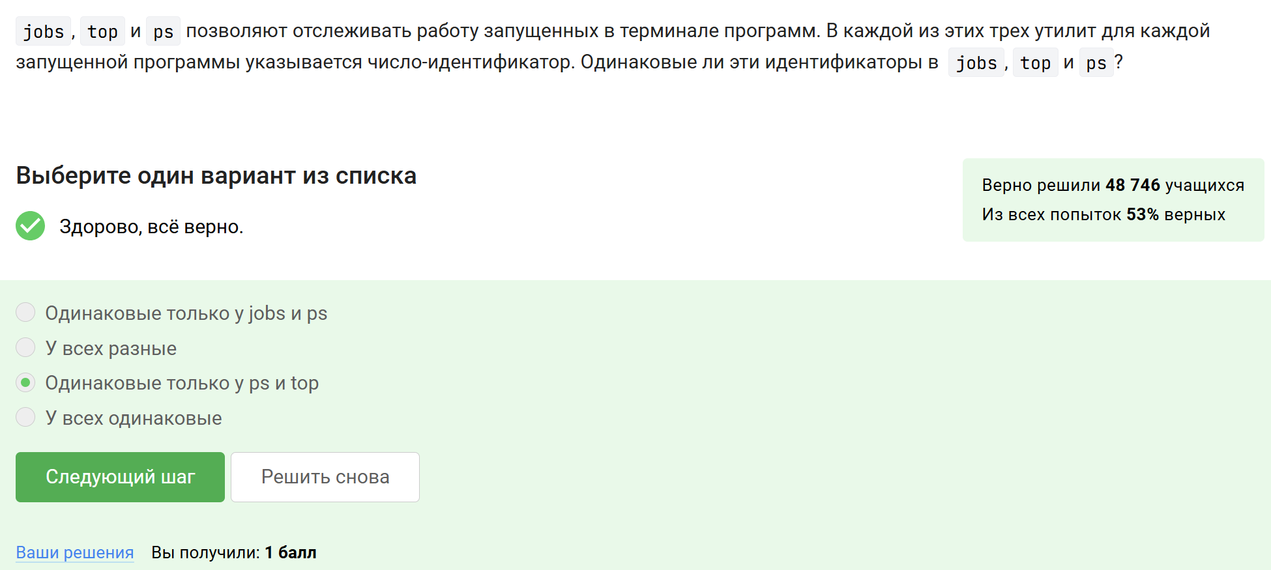
Рисунок 11: Выбор ответа о различии идентификаторов в jobs, top и ps
В задании сравнивались идентификаторы, которые показывают разные утилиты. jobs использует номера заданий оболочки, а top и ps работают с идентификаторами процессов, поэтому значения не совпадают.
Указала, что мгновенно завершить остановленный процесс можно командой kill -9 (Рисунок 12).
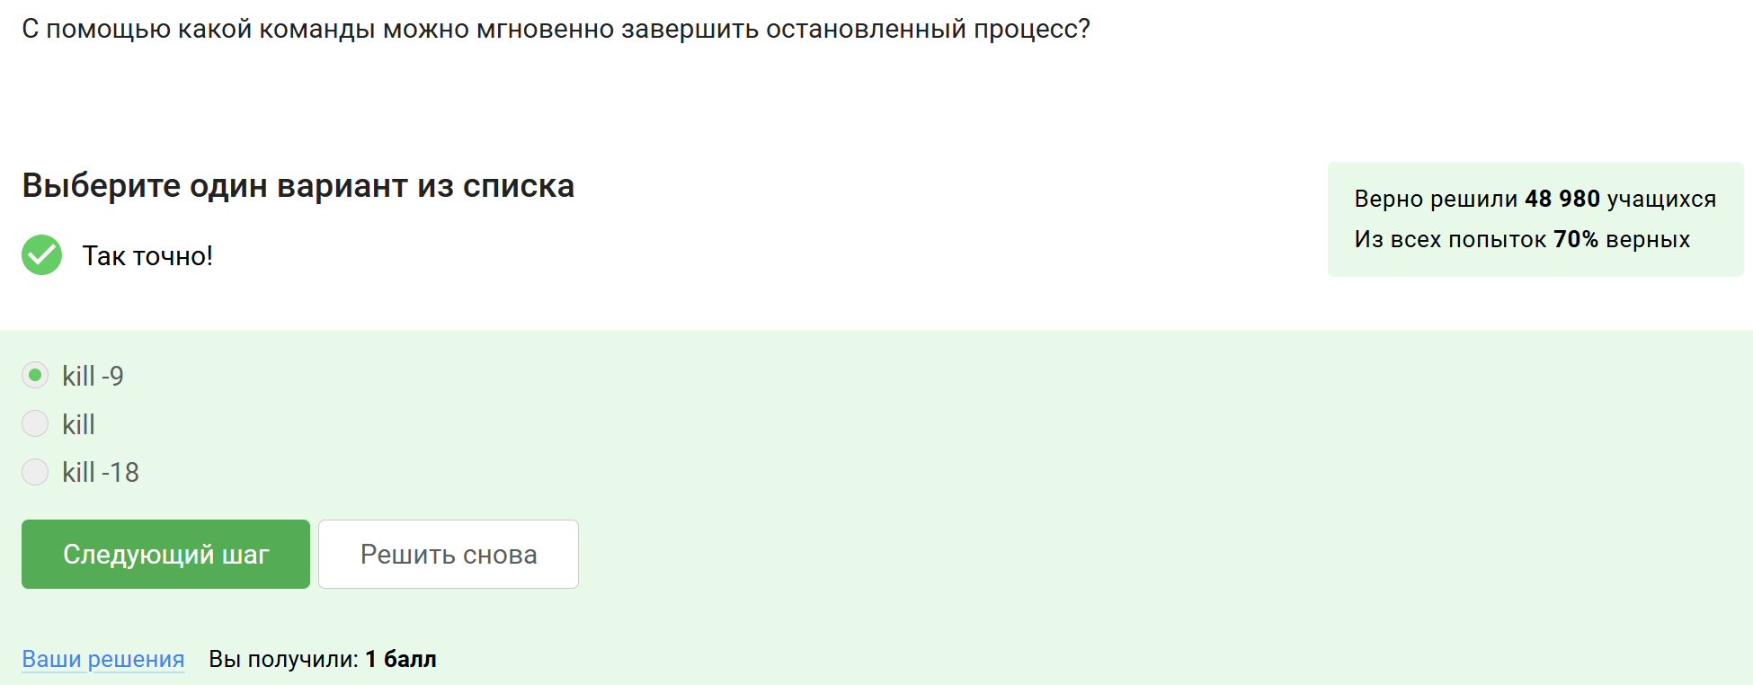
Рисунок 12: Выбор команды для немедленного завершения остановленного процесса
Сигнал -9 соответствует принудительному завершению процесса. Поэтому именно этот вариант был выбран как правильный.
Указала, что использование kill без опций по отношению к процессу, остановленному через Ctrl+Z, приведёт к тому, что процесс будет завершён (Рисунок 13).
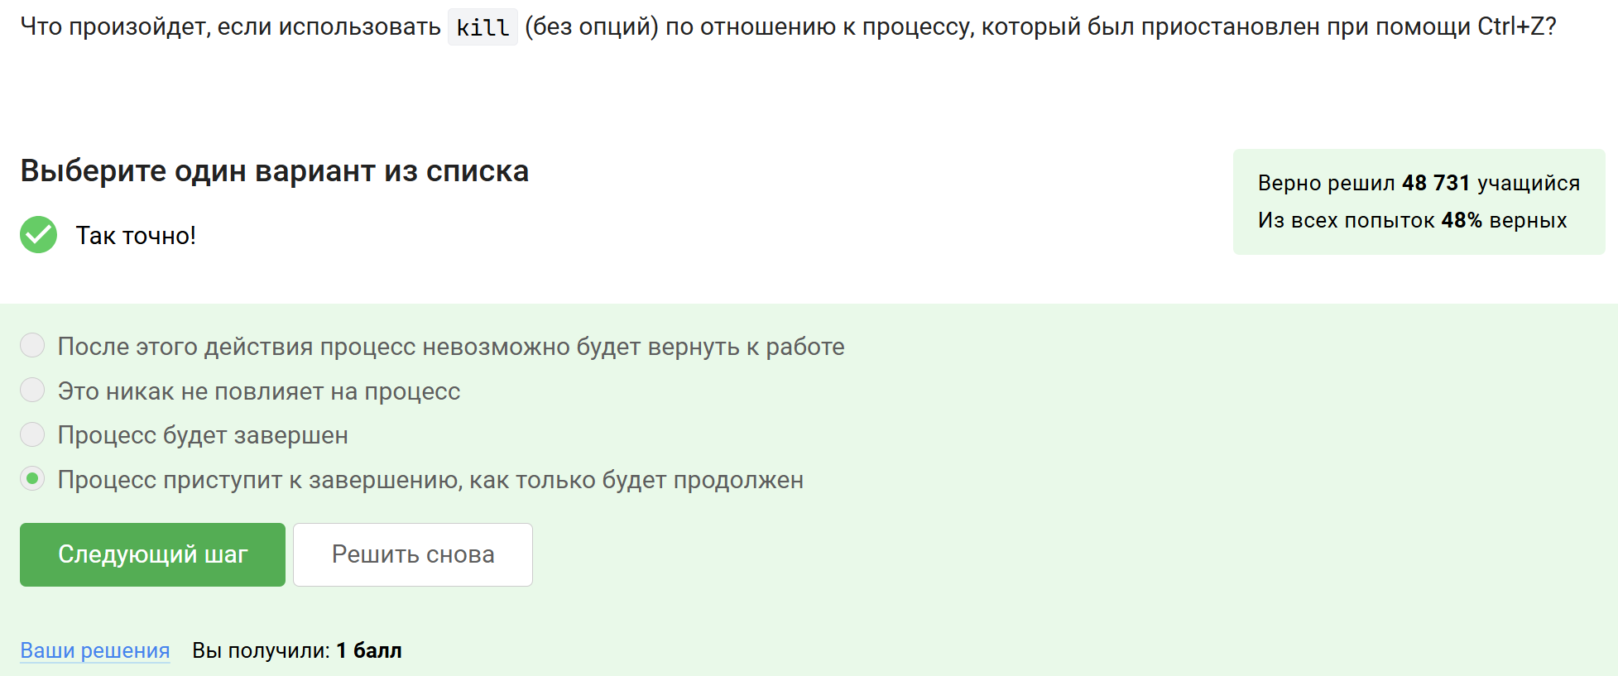
Рисунок 13: Выбор результата выполнения kill для остановленного процесса
По умолчанию kill отправляет сигнал завершения. Даже если процесс был ранее остановлен, после получения такого сигнала он завершает работу.

3.5 Многопоточные приложения
Указала, что остановленное по Ctrl+Z многопоточное приложение использует 0% CPU (Рисунок 14).
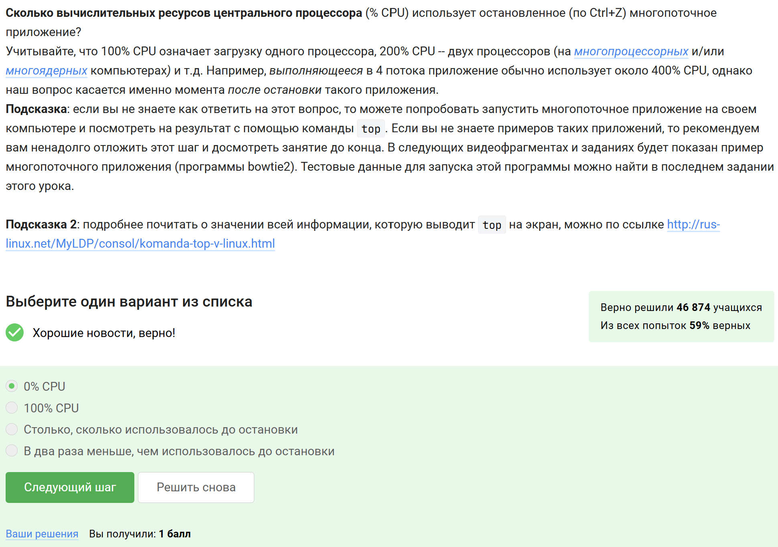
Рисунок 14: Выбор ответа о загрузке CPU остановленным приложением
После остановки процесса выполнение инструкций прекращается, поэтому процессорное время больше не расходуется. Именно поэтому был выбран ответ 0% CPU.
Указала, что остановленное многопоточное приложение продолжает занимать столько памяти, сколько потребляло в момент остановки (Рисунок 15).
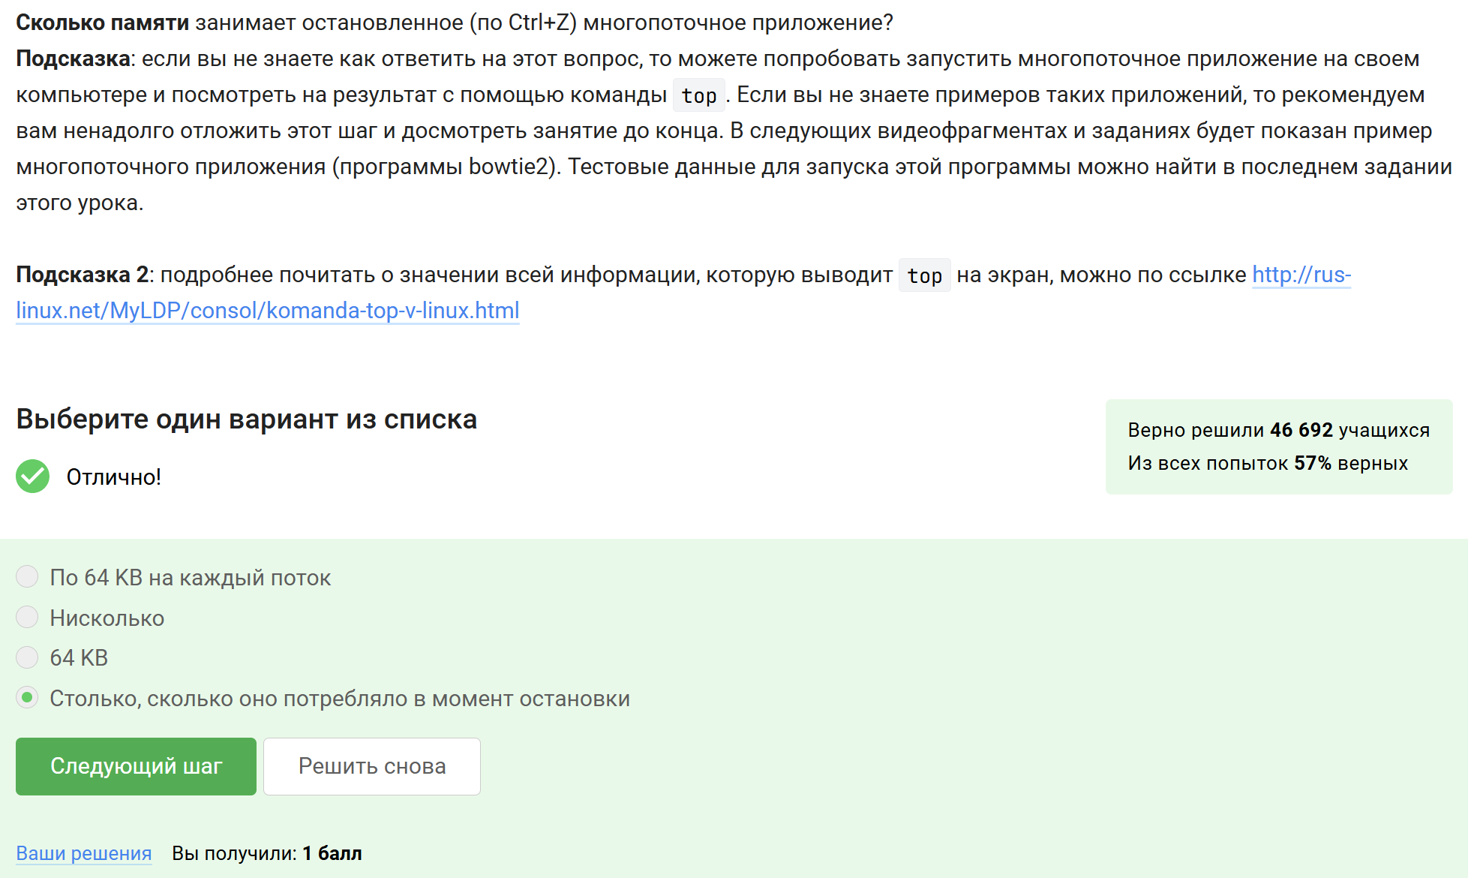
Рисунок 15: Выбор ответа о памяти остановленного приложения
Остановка процесса не освобождает уже занятую память автоматически. Пока процесс не завершён, его адресное пространство сохраняется, поэтому объём памяти остаётся тем же.
Указала, что принудительно завершить один отдельный поток запущенного многопоточного приложения нельзя (Рисунок 16).
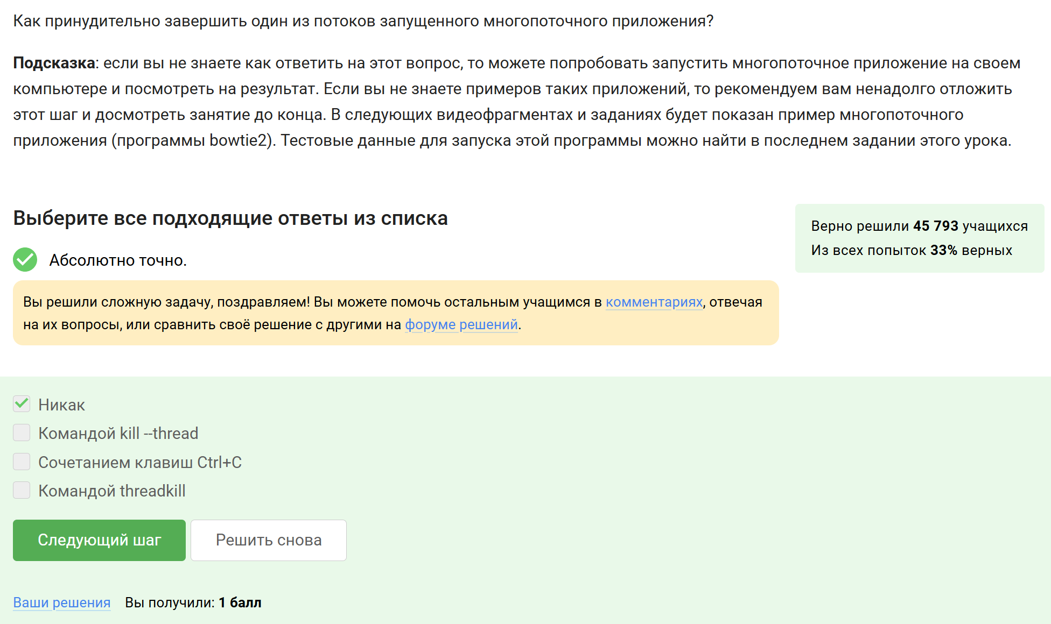
Рисунок 16: Выбор ответа о завершении одного потока многопоточного приложения
В задании рассматривалась обычная работа из командной строки Linux. Стандартными средствами вроде kill управляют процессом целиком, а не отдельным потоком, поэтому был выбран вариант «Никак».
Изучила справку по bowtie2 и определил, что в несколько потоков можно выполнять только второй этап, то есть запуск bowtie2, а не bowtie2-build (Рисунок 17).
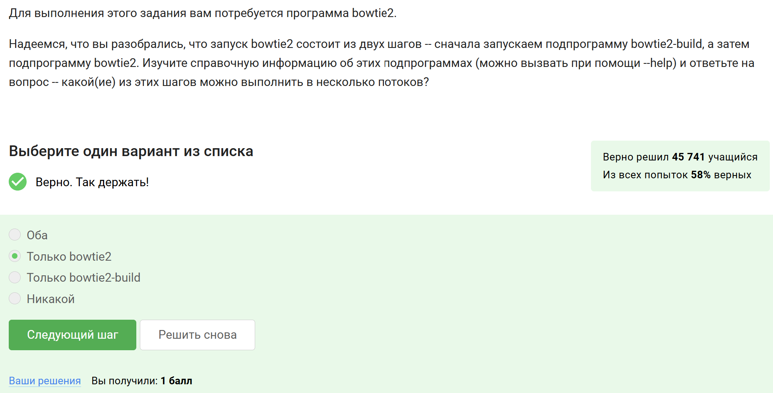
Рисунок 17: Выбор этапа bowtie2, который можно выполнять в несколько потоков
В этом задании нужно было посмотреть параметры двух подпроцессов и определить, где доступна многопоточность. Поддержка нескольких потоков есть именно у bowtie2.
Выполнила практическое задание с bowtie2: запустил второй этап программы, перенаправила поток ошибок в файл align.err и проверил его содержимое в терминале (Рисунок 18).
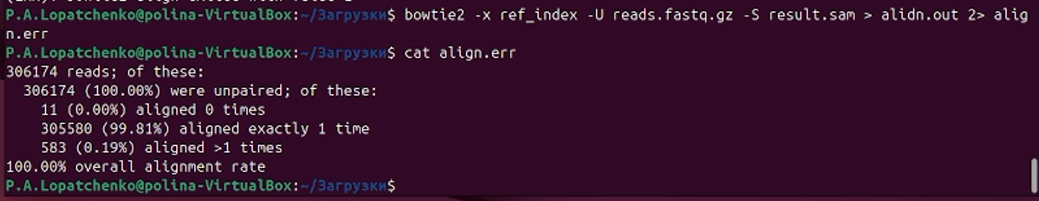
Рисунок 18: Результат запуска bowtie2 и просмотр файла align.err
На скриншоте показана команда запуска bowtie2 с перенаправлением stderr в отдельный файл и последующий вывод его содержимого через cat. Это подтверждает правильное использование перенаправления потоков.
После выполнения задания загрузила полученный файл align.err на платформу, что было принято системой как верное решение (Рисунок 19).
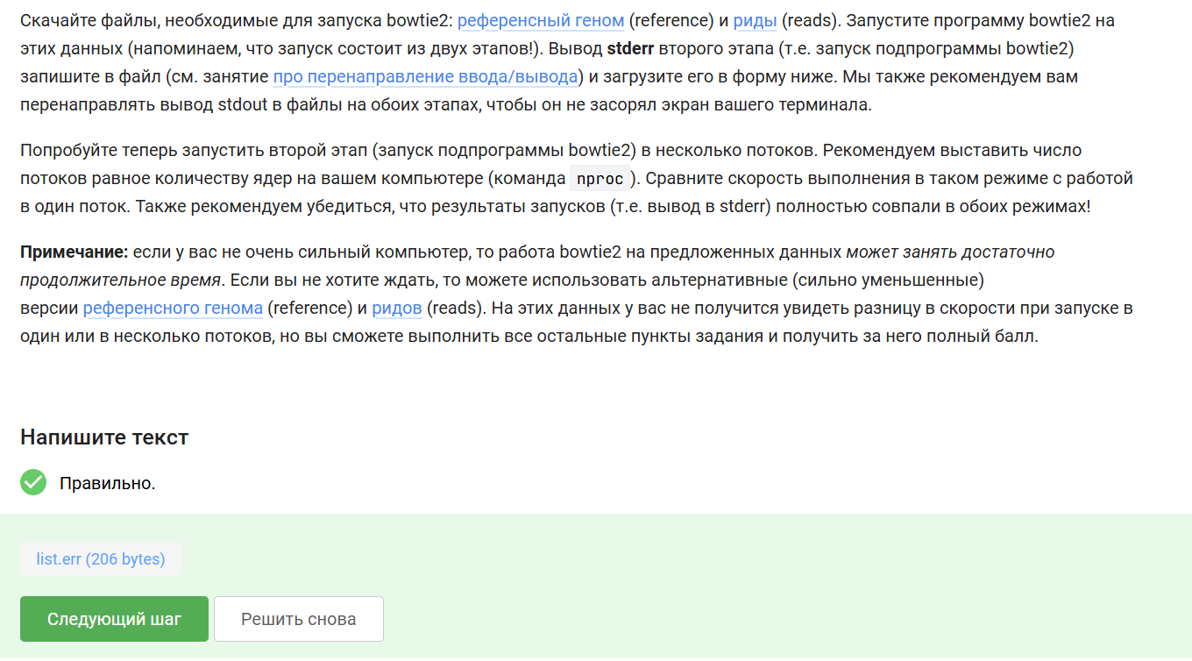
Рисунок 19: Загрузка файла align.err на платформу
В задании требовалось не только получить файл с выводом ошибок, но и загрузить его в форму проверки. Файл был успешно прикреплён и зачтён.

3.6 Менеджер терминалов tmux
Указала, что если открыть две вкладки терминала, остановить процесс в одной из них, перейти во вторую и выполнить fg, терминал сообщит, что нет процесса для запуска в fg (Рисунок 20).
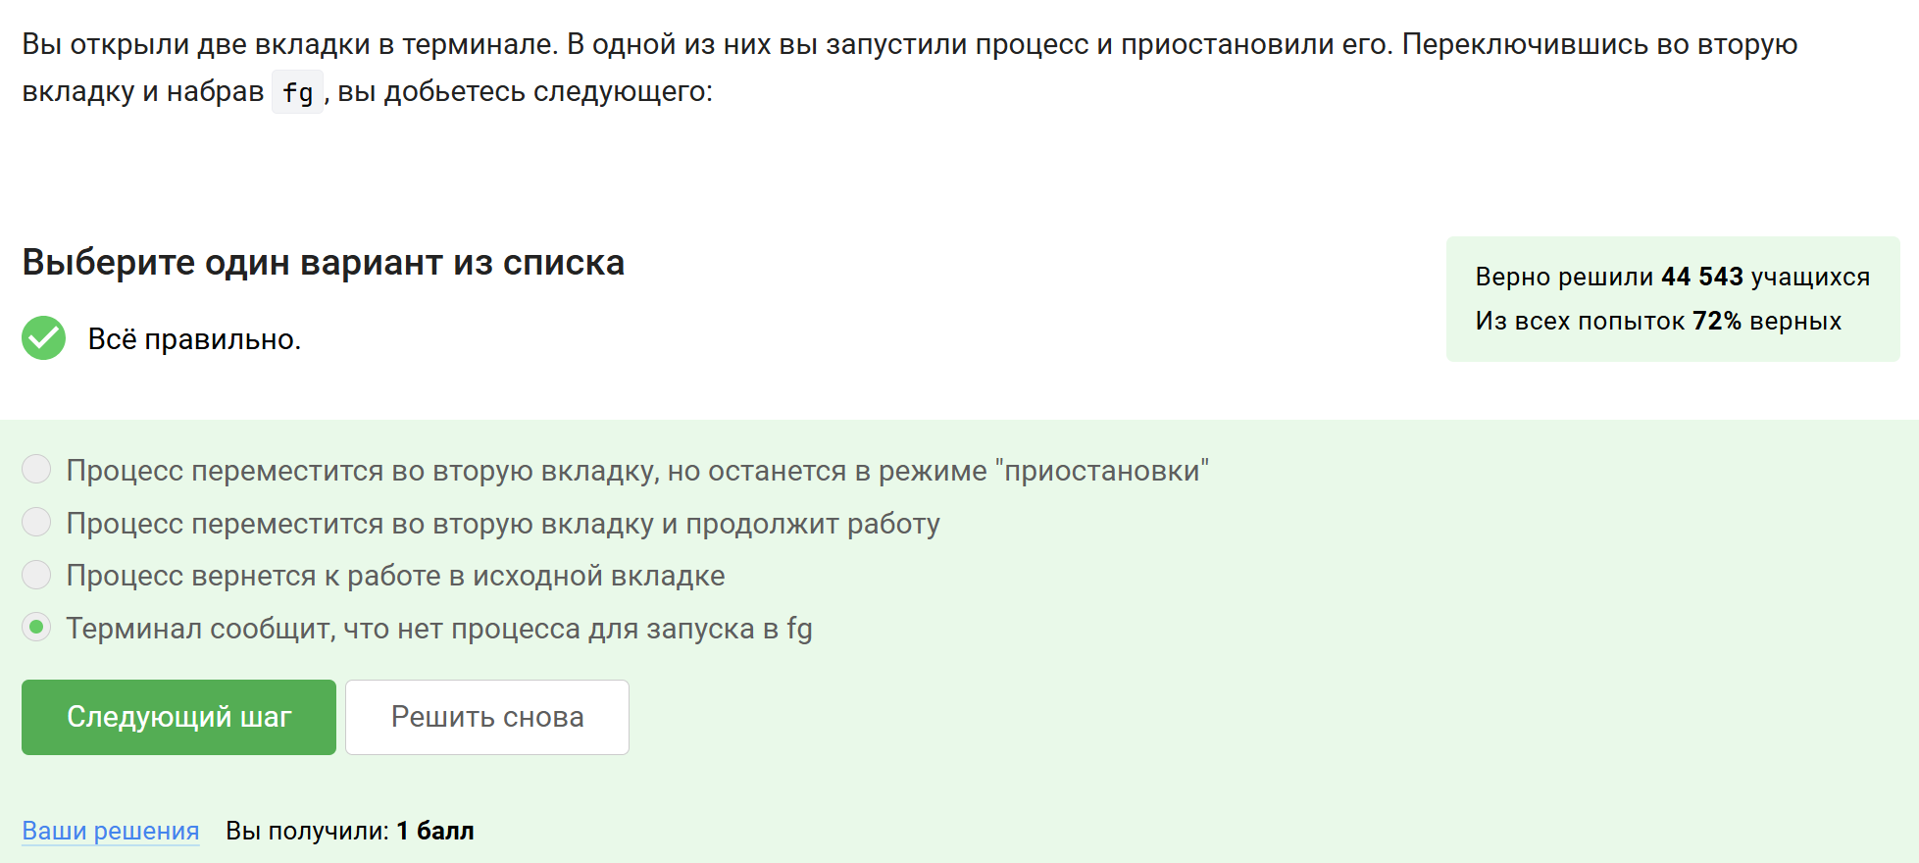
Рисунок 20: Выбор ответа о команде fg в другой вкладке терминала
Команда fg работает только с заданиями текущей оболочки. Во второй вкладке это задание не существует, поэтому оболочка сообщает об отсутствии процесса для перевода на передний план.
Указала, что если в tmux осталась последняя открытая вкладка и в ней выполнить команду exit, то tmux завершит работу (Рисунок 21).
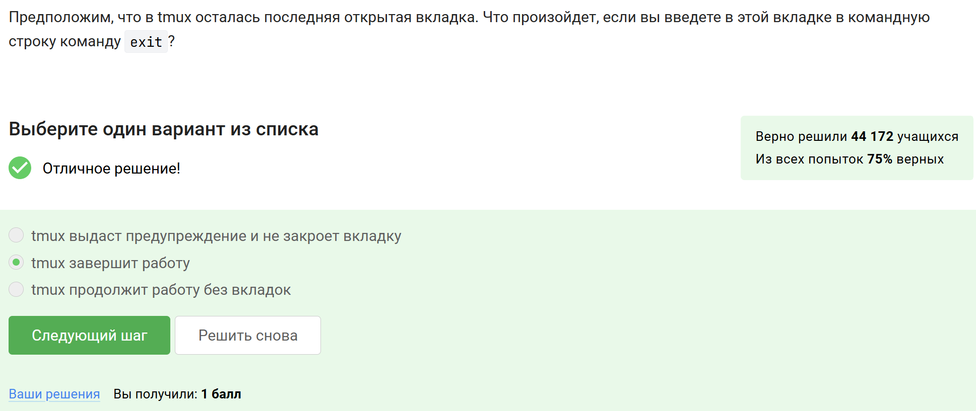
Рисунок 21: Выбор ответа о завершении tmux при exit в последней вкладке
Когда закрывается последняя активная вкладка или окно, завершается и сама сессия tmux. Поэтому был выбран именно этот вариант.
Указала, что если запустить tmux на сервере и затем закрыть локальный терминал, соединение с сервером прервётся, но работа tmux продолжится (Рисунок 22).
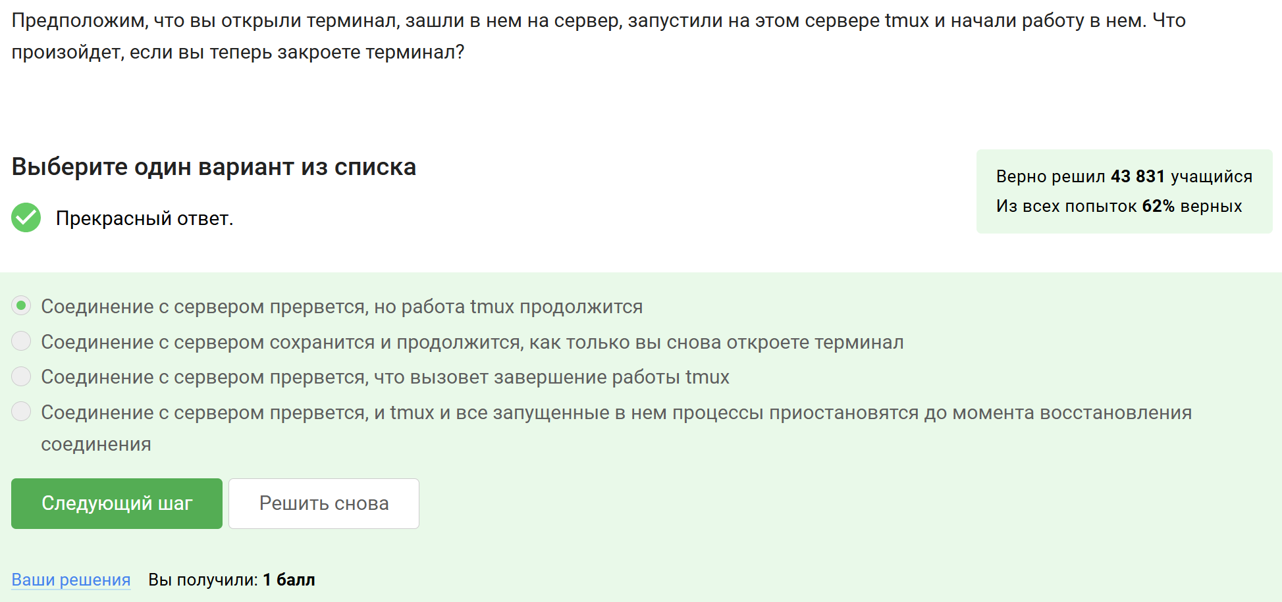
Рисунок 22: Выбор ответа о поведении tmux после закрытия терминала
Смысл tmux как раз в том, что сессия продолжает существовать на удалённой машине независимо от текущего подключения пользователя. После нового входа к ней можно снова присоединиться.
Указала, что если запустить процесс в фоновом режиме во вкладке tmux, а затем принудительно закрыть эту вкладку, то вкладка закроется вместе с запущенным в ней процессом (Рисунок 23).
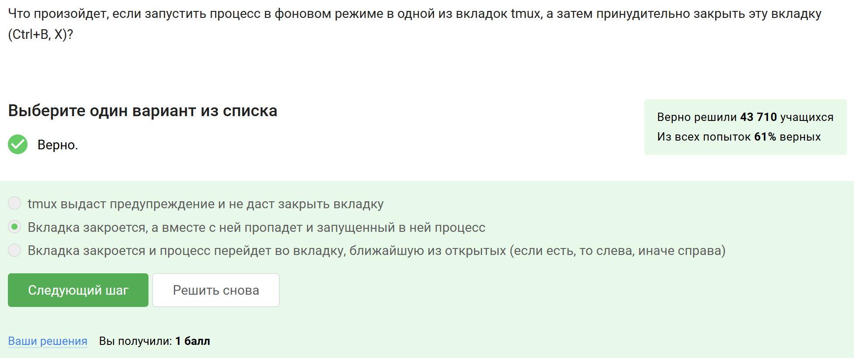
Рисунок 23: Выбор ответа о закрытии вкладки tmux с фоновым процессом
В задании рассматривалось закрытие окна tmux. При закрытии окна завершаются и связанные с ним процессы, если для них не был предусмотрен иной способ продолжения работы.
Изучила команды tmux и указал, что за переименование текущей вкладки отвечает сочетание Ctrl+B, затем , (Рисунок 24).
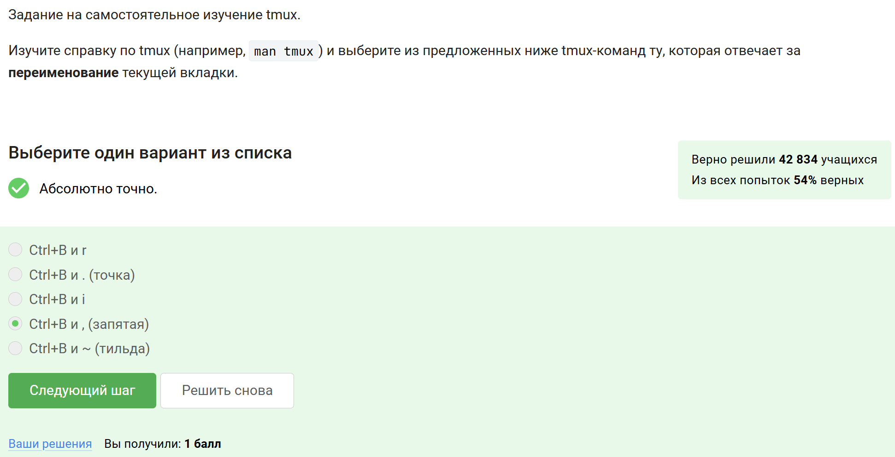
Рисунок 24: Выбор команды tmux для переименования вкладки
Это стандартное сочетание клавиш в tmux для изменения имени текущего окна, поэтому был выбран вариант с запятой.
При самостоятельном изучении возможностей tmux отметила верные утверждения о разделении вкладок: можно закрывать одну из частей комбинацией Ctrl+B, затем x; можно делить окно несколько раз; команды разделения действуют только в текущей вкладке; при дополнительном вертикальном делении уже разделённой горизонтально вкладки получается три области (Рисунок 25).
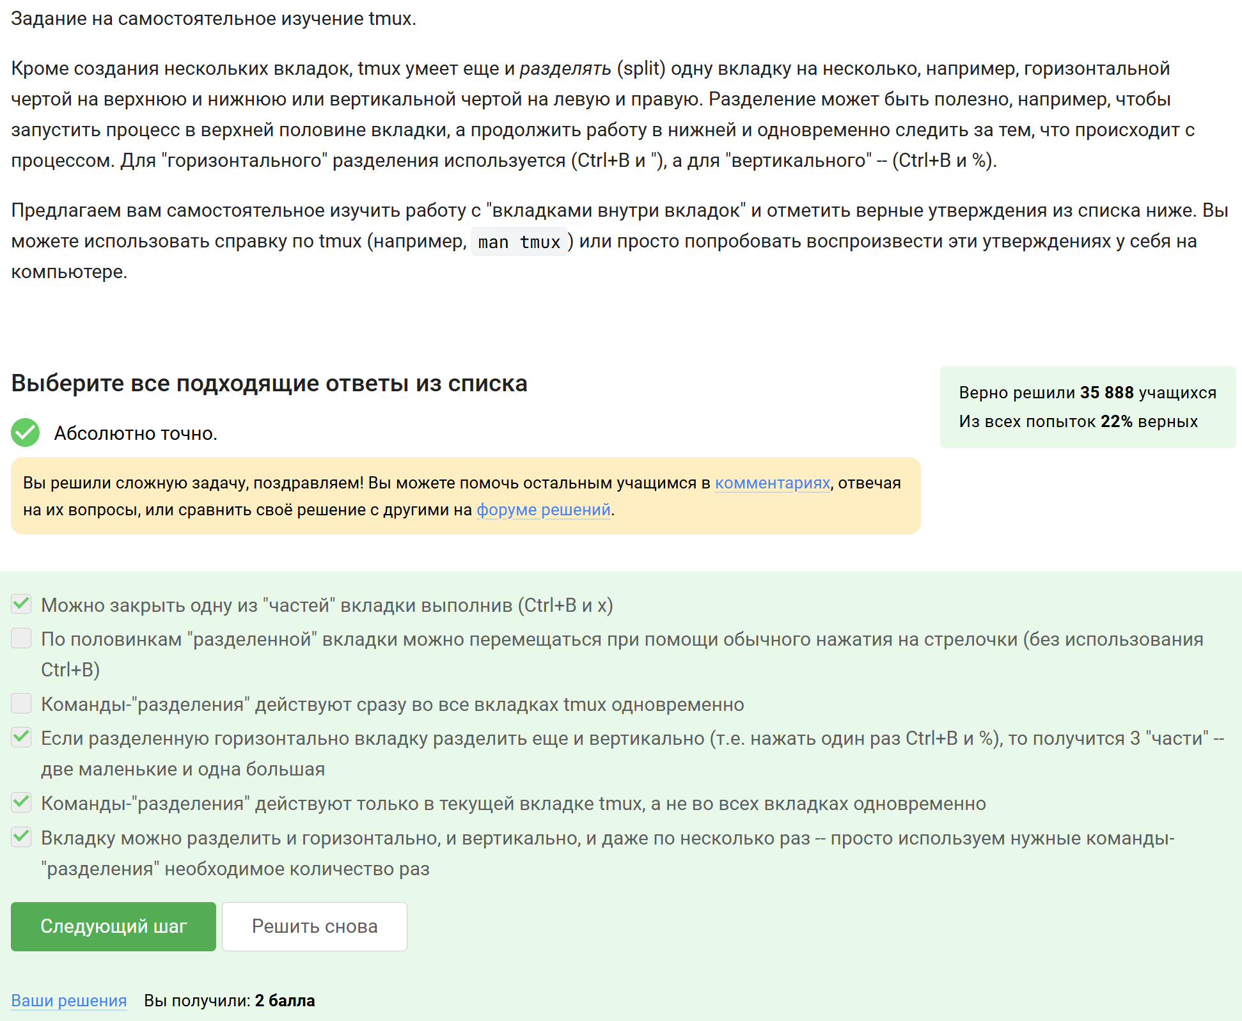
Рисунок 25: Самостоятельное задание по разделению окон в tmux
В этом задании нужно было самостоятельно проверить работу разделения окон в tmux. По результатам были отмечены утверждения, соответствующие фактическому поведению программы при разбиении и закрытии панелей.

4. Выводы
В ходе выполнения второго этапа внешнего курса были изучены и закреплены навыки работы с удалёнными серверами, SSH-ключами, передачей файлов, получением справочной информации о программах, управлением процессами и использованием tmux. Также были рассмотрены особенности многопоточных приложений и выполнено практическое задание с программой bowtie2, включающее перенаправление потоков вывода и загрузку результата на платформу. Полученные знания позволяют увереннее работать в Linux-среде как локально, так и на удалённых серверах.

